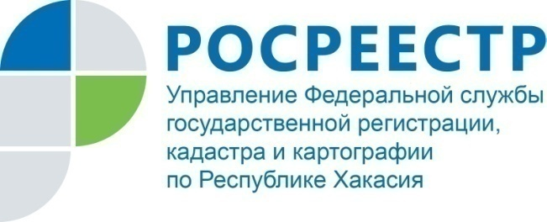
Филиал Федеральной кадастровой палаты по Республике Хакасия

ПРЕСС-РЕЛИЗ

Узнать о кадастровой стоимости объекта недвижимости можно несколькими способами

Кадастровая палата по Республике Хакасия предлагает несколько способов получения информации о кадастровой стоимости объекта недвижимости.
Так, на сайте Росреестра (www.rosreestr.ru) можно получить выписку из Единого государственного реестра недвижимости (ЕГРН). Она предоставляется бесплатно в течение трех рабочих дней. Собственники могут оперативно узнать стоимость принадлежащих им объектов в личном кабинете Росреестра, на главной странице сайта Росреестра.
Аналогичные сведения позволит получить сервис "Запрос посредством доступа к ФГИС ЕГРН", ключ к нему и возможность пополнить баланс есть в личном кабинете Росреестра. Для авторизации в личном кабинете используется подтвержденная учетная запись пользователя на едином портале государственных услуг РФ.
Сервисы "Публичная кадастровая карта" и "Справочная информация по объектам недвижимости в режиме online" на главной странице сайта Росреестра также помогут уточнить кадастровую стоимость.
Ознакомиться с результатами массовой кадастровой оценки, проведенной органами власти субъекта РФ или органами местного самоуправления, можно при помощи сервиса "Фонд данных государственной кадастровой оценки".
Если по каким-либо причинам не удалось получить сведения на сайте Росреестра, можно запросить выписку из ЕГРН о кадастровой стоимости объекта недвижимости при личном обращении в МФЦ или направить запрос по почте, указав способ получения документа. Выписка будет предоставлена бесплатно в течение трех рабочих дней. В случае обращения в МФЦ срок оказания услуги увеличивается на два дня.
Отметим, что кадастровая стоимость является базовой величиной для исчисления налога на землю, а также на имущество юридических и физических лиц в субъектах России. Кроме того, информация о ней может быть использована для проведения ряда операций с недвижимостью, например, оформления аренды или наследства.
Обращаем внимание, что Росреестр не проводит государственную кадастровую оценку недвижимости. Ведомство только вносит в Единый государственный реестр недвижимости (ЕГРН) сведения о кадастровой стоимости объектов недвижимости, полученные в результате такой оценки.

О Федеральной кадастровой палате

Федеральная кадастровая палата (ФГБУ «ФКП Росреестра») – подведомственное учреждение Федеральной службы государственной регистрации, кадастра и картографии (Росреестр). Федеральная кадастровая палата реализует полномочия Росреестра в сфере регистрации прав на недвижимое имущество и сделок с ним, кадастрового учета объектов недвижимости и кадастровой оценки в соответствии с законодательством Российской Федерации.
ФГБУ «ФКП Росреестра» образовано в 2011году в результате реорганизации региональных Кадастровых палат в филиалы Федеральной кадастровой палаты во всех субъектах Российской Федерации (всего 81 филиал).
Директор ФГБУ «ФКП Росреестра» - Литвинцев Константин Александрович.
Директор филиала ФГБУ «ФКП Росреестра» по Республике Хакасия Старунская Вера Ивановна .
Контакты для СМИ
Елена Филатова
Начальник отдела контроля и анализа деятельности
8 (3902) 35 84 96 (доб.2214)
fgu19@19.kadastr.ru
www.fkprf
655017, Абакан, улица Кирова, 100, кабинет 105.

